OBJETIVOS | - Participar de la imposición de la ceniza, como signo personal de compromiso  - Prepararnos interiormente para celebrar la Pascua en este año jubilar de la Misericordia
MATERIAL ACTIVIDAD | - Ceniza (mosén)  - Póster  - Proyector + ordenador+ power point
AMBIENTACIÓN | - Imagen de Jesús  - Velas encendidas al lado de la imagen de Jesús  - Panel de soporte, para colocar el lema de la celebración
RECURSOS WEB | http://pastoral.manyanet.org/wordpress/?lang=es Taller Naza-Red

EL CARTEL
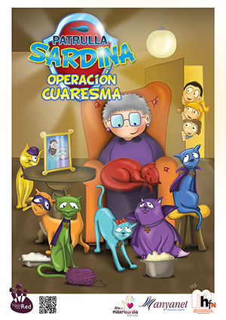
El cartel de este año refleja una imagen muy tierna y dinámica. Por un lado una anciana rodeada de 7 gatos que le hacen compañía y por el otro, nuestros amigos, que la van a visitar para escuchar sus consejos de cómo ser amigos de Jesús (foto de la mesita). Estos gatos forman un equipo (La Patrulla Sardina) y están entrenados por la yaya. Cada uno de ellos tiene una peculiaridad, relacionada con las 7 obras de misericordia (Año jubilar de la Misericordia, que estamos celebrando). Descúbrelas participando en las dinámicas.

La celebración

- Monición de entrada (maestra)
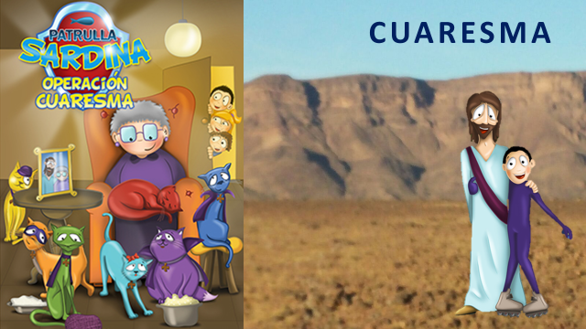
Bienvenidos a la iglesia. Hoy empezaremos a prepararnos para la fiesta de Jesús. Lo haremos de una manera muy especial: nos harán una cruz en la frente con ceniza, así recordaremos que hoy empezamos la Cuaresma. Iniciamos la celebración con un canto.

- Canto: a elegir

- Bienvenida y explicación de la celebración (mosén)

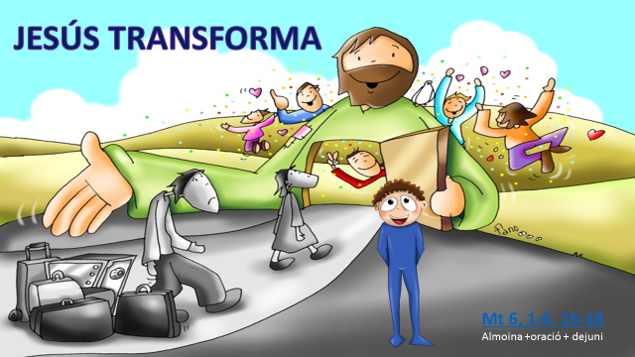
- Evangelio Mt 6, 1-6. 16-18 Limosna, plegaria y ayuno (mosén)
Adaptación: Jesús enseñó a sus amigos de la siguiente manera:
Mirad, tenéis que ayudar a los demás; pero cuando lo hagáis, no digáis “Yo le he ayudado y tú no”. Tampoco os penséis que sois los más buenos y los demás son malos. Haced cosas buenas; porque así os pareceréis a mí.
Yo os quiero mucho y quiero que os portéis bien y que me habléis en vuestras oraciones. Os daré la fuerza que necesitéis.
Sus amigos se pusieron muy contentos con aquello que les había dicho Jesús.

- Homilía (mosén)

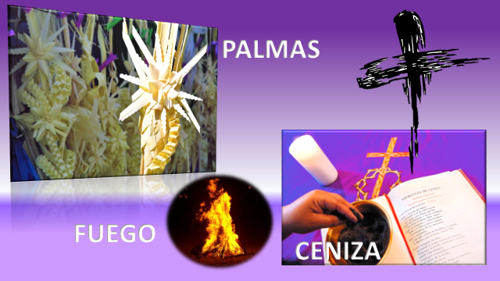
- Imposición de la ceniza (mosén y maestras)
Se bendice la ceniza y se explica que se ha conseguido quemando las palmas del día de Ramos; a continuación se puede repartir a las profesoras para colaborar en la imposición.
Se puede ir diciendo: Recuerda que Jesús te quiere

- Padrenuestro (cantado o recitado)

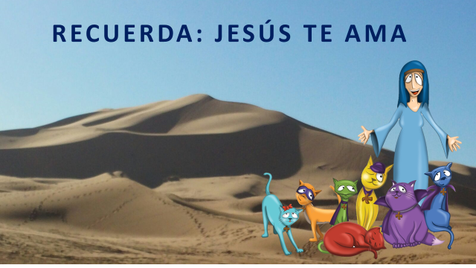
- Bendición final (mosén)

Recordad que Jesús nos ama y que, a partir de ahora, debemos esforzarnos en portarnos bien y hacer caso a los papás y a los profesores.
Que Dios os acompañe: En el Nombre del Padre, del Hijo y del Espíritu Santo. Amén.

Salimos en silencio

